Kính thưa quí bạn,
Hôm nay xin gởi các bạn vài chuyện đời thường.
1. Tiếu bang California là tiểu bang thứ hai cho phép biến "nước cống" thành phố thành nước uống.
2. Một bằng hữu hỏi có cách gì xem TV mà nghe âm thanh bằng headphone riêng một mình không làm phiền người khác không ?
3. Góc đố vui và giải đáp.
HCD 20-Dec-2023

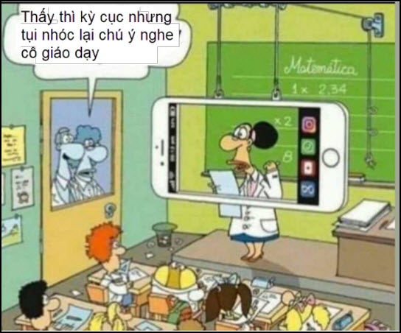
Nếu các bạn không thấy hình chỉ thấy cái khung trống không hình, thì nên dọc Microsoft Word attached.

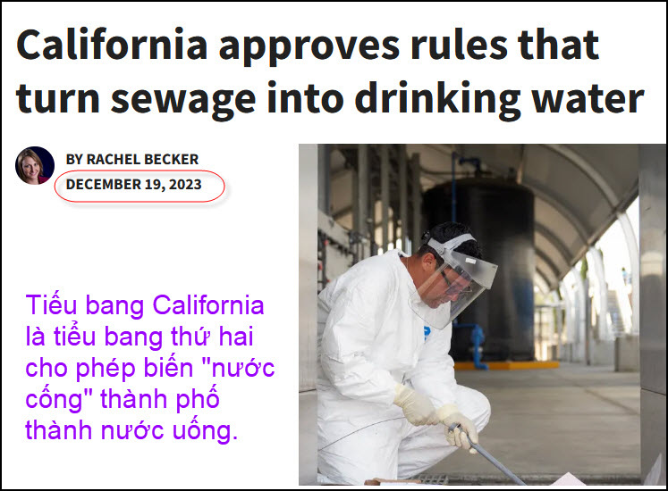
Nguồn tin và chi tiết: https://calmatters.org/environment/2023/12/california-rules-turn-sewage-into-drinking-water/
HCD tóm tắt bản tin : Không hẳn là thực sự biến "toilet-to-tap" ra thành nước uống, dù chuyện nầy thực hiện dễ dàng. Lý do chi phí khá cao.
California đã phê duyệt các tiêu chuẩn để biến nước thải thành nước uống được dùng cung cấp cho các gia đình người dân và cho các nhà máy (doanh nghiệp).
Ủy ban Kiểm soát Tài nguyên Nước Nhà nước, trong một cuộc bỏ phiếu thuận ngày hôm nay, lần đầu tiên chấp nhận các nhà máy nước có thể chế biến nước cống thành nước sạch cung cấp cho thành phố. Hiện nay nước tái chế nầy được sử dụng cho tưới cây và các mục đích không uống khác.
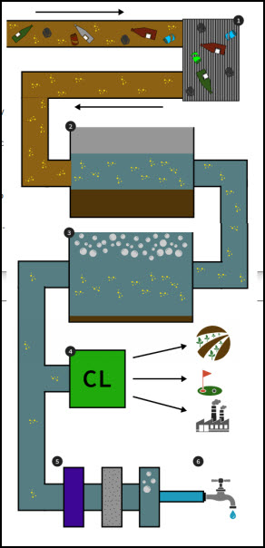
HCD: Nghe thấy ghê ghê, nhưng thật sự thì nước nầy sạch lắm. Còn các bạn có ghê thì mua cái máy lọc.
Xin nói thêm đừng nghe thiên hạ dụ dỗ mua may lọc cá nhà, hay máy lọc gắn vô robinet… những thứ nầy không giúp ích chi đâu.
Nếu ần gắn máy lọc nước để uống hay nấu ăn thì chọn loại dùng kỹ thuật Osmosics
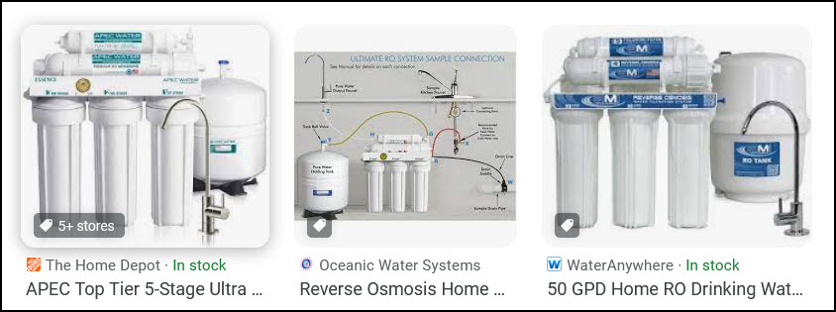
Thường thì mua trong Costco giá tưởng đối nới. Chuyện nầy để hồi sau phân giải.

Nột bằng hữu hỏi thế nầy:
Tên là Thích-Đủ-Thứ nên tôi nghe nhạc từ 2 thái-cực : nhạc cổ-điển cho đến nhạc jazz và đủ thứ in-between.
Nhiều khi bị bà chủ la vì mở tiếng lớn, từ TV, từ Stereo (iPhone, iPad thì cắm thẳng dễ rồi)
Xin hỏi có cách gì nối cái Apple Earpods USB-C này để nghe riêng một mình không ?
HCD: Thưa các bạn vị nầy hỏi riêng nhưng thấy câu hỏi thật tế và chắc có nhiều bằng hữu cũng cần, tôi mạn phép trả lời chung vói tính cách ‘a·non·y·mous’. Xin viết chữ đen.
Thưa có nhiểu cách để xem TV và nghe âm thanh qua headphone (thí dụ khi cả nhà đang ngủ) Tôi nhớ đâu bày đó:
1. Ngày xưa có cái dụng cụ thế nầy:
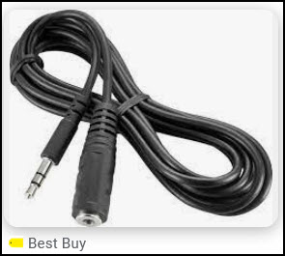
Còn bán, mua sợi dây dài nối từ headphone aout của TV, đầu kia gắn vào headphone 3.5mm. (Sợi dây nầy dài khá mắc tiển, vài ba chục đô, nên mua cái Roku dưới đây hay hơn.
2. Xài cái Roku bắt đủ mọi đài và Youtube…. Cái remote controller của nó có headphone jack. Mua cái nầy hay hơn vì Roku kha rẻ và bắt hàng mấy trăm channels
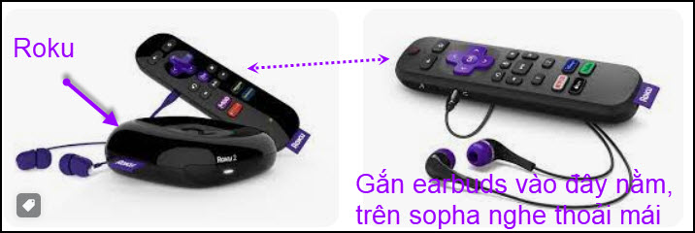
Nếu phải mua tôi chọn cái nầy giá khoảng $50
3. Wireless headphone: có cái đế phát tín hiệu gắn vào TV và cái headphone đi kèm, xưa rồi
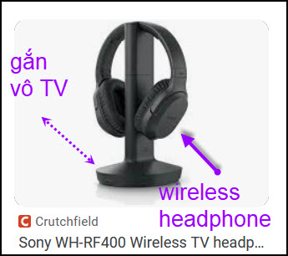 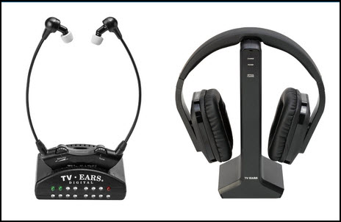
Infrared headphone: bỏ đi “xưa rồi tám”
4. Wireless chuyển âm thanh qua blutooth. Mang cái airpods hay blutooth heaphone mà nghe riêng. Dùng cho smart TV không tự phát blutooth.
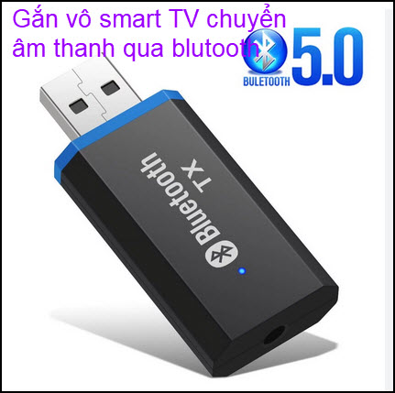
5. Smart TV phát blutooth: Nhiều cái smart TV của Samsung, LG, Vizio, Sony,… có phát âm thanh qua blutooth (built-in) xem specs hay manual củ cái đang có mà tìm thử.
Khi TV có phát blutooth thì chỉ cần cái wireless headphone là xong
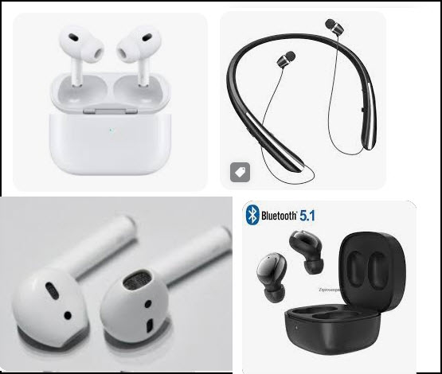
Cách thứ 5 nầy dễ nhất.
Còn nữa nhưng chưa nhớ ra.
Kết luận: Hiện nay có rất nhiều cách nghe TV riêng không làm phiền người chung quanh, quí bạn hãy tìm xem cái TV đang có support những gì rồi tùy nghi mà mua. Nếu phải mua thì tôi chọn cái Roku, trên cái remote của nó có headphone jack. Nó nằm bên cạnh tiện đổi đài và điểu khiển cái TV, giá tương đối rẻ, dùng headphone nào có chấu 3.5mm (thông dụng) gần như ai cũng có vài ba cái bỏ trong góc tủ, là được.
--------------------
Giải đáp câu đố vui
From: hung truong <hunghatruong41@
Sent: Tuesday, December 19, 2023 3:50 SA
Subject: Giải thích rõ câu đố cũ #3 ngày 12-7-2023
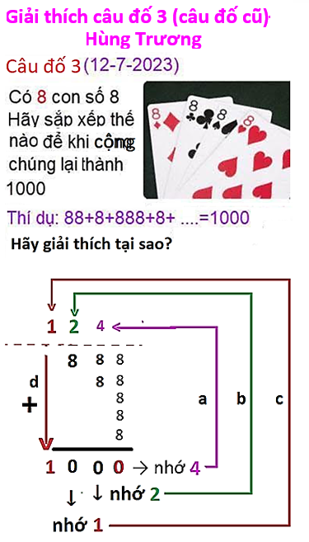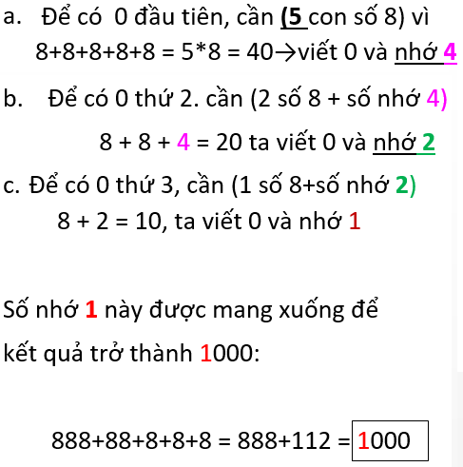
HCD: Cám ơn anh Hùng
-----------
Câu đố vui khó nhất (câu 1)
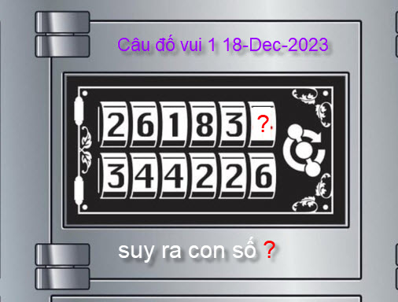
HCD: Trả lời: Nhìn mỗi cập 4 số sẽ thấy (nhìn hình)
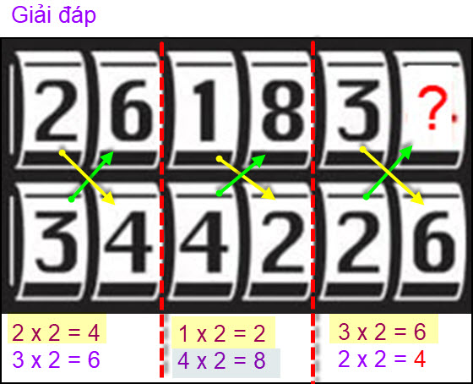
From: an cao <an4648@
Date: 12/18/23 11:31 PM (GMT-08:00)
Subject: Re: [quanvenduong] FW: Cau chuyen ky thuat iPhone dung USB-C ,port, Apple EarPods re tien ma xuat sac goc do vui
Kính Thầy,
Câu đố vui khó nhất, câu 1 (18-Dec-2023) có đáp số là 4.
Lý do: Nếu cộng hàng trên với hàng dưới theo “cột” (column) thì chuổi dãy số là 5, 10, 5, 10, 5, (cho nên 10=4+6).
Kính,
An Cao
HCD: Cám ơn anh, đúng rồi

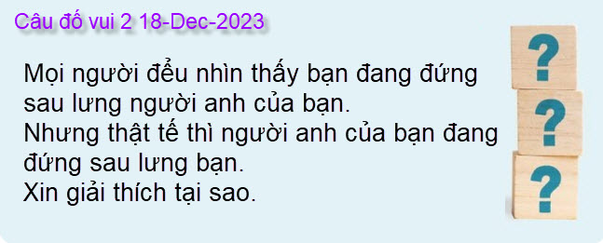
Đố mẹo
HCD: Trả lời giản dị lắm: Hai anh em đứng đâu lưng lại nhau.
Anh đứng sau lưng em, em đúng sau lưng anh, nói cách nào cũng đúng hết.

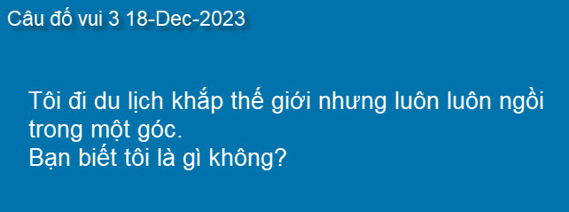
Đố mẹo

----------------
From: hung truong <hunghatruong41@
Date: 12/19/23 8:06 PM (GMT-08:00)
Subject: Giải đáp câu đố 18 Dec 2023

Thân gửi anh Đẳng:
Câu số1 đúng như anh nói, suy nghĩ khá khó, Nhưng cũng đơn giản.
Câu số 2: Dùng gương phẳng không hoàn toàn vưa ý vì 2 chữ "SAU LƯNG".
Hùng Trương

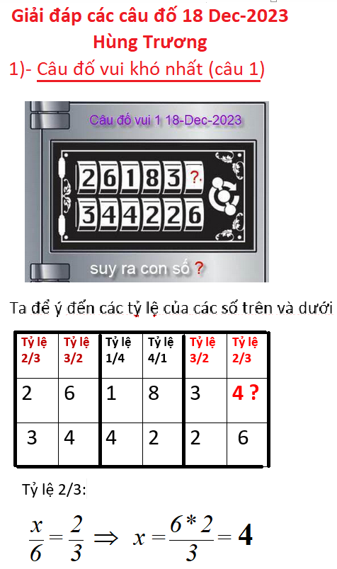

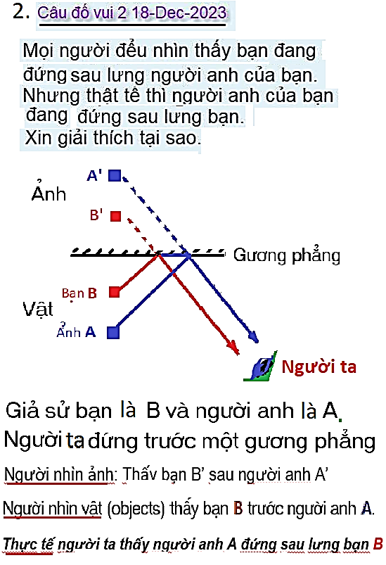
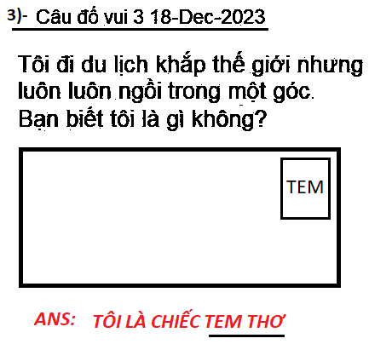
Hùng Trương

HCD: Cám ơn anh Hùng
-------------------------
Đố vui hôm nay
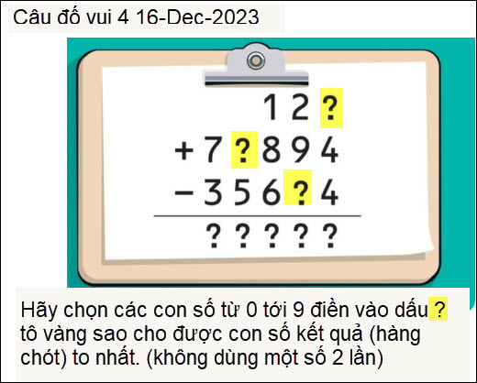
Đố toán đơn giản
==============
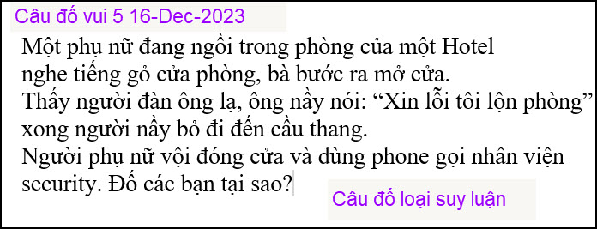
Người phụ nữ nhìn thấy lời giải trong 30 dây, các bạn nhanh hơn không?

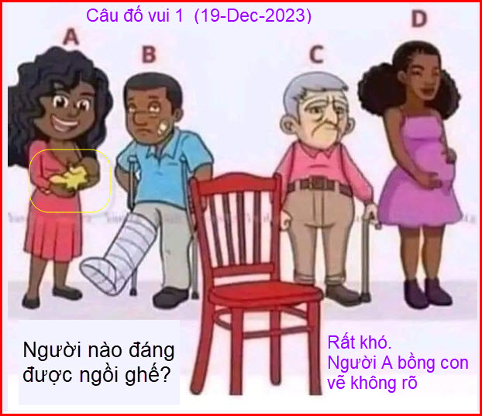
Câu đố nầy coi vậy mà khó trả lời lắm. Hai câu đố chót là loại suy luận.

